Problema 1
In un cortometraggio il topo armato di arco e freccia minaccia il gatto che fugge. Quando il gatto ha solo 10 metri davanti a sé per raggiungere la salvezza, il topo si ferma a 40 m dal gatto, e scocca la freccia. La freccia vola dritta verso il bersaglio, a 65 m/s: quale velocità deve superare il gatto per salvarsi?

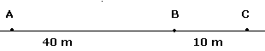
Calcoliamo il tempo in cui la freccia arriva al punto C (punto di salvezza).
allora il gatto è salvo quando

Problema 2
Un automobilista in un autostrada inizia il sorpasso di un veicolo quando si trova a 10 m di distanza da esso e inizia il rientro nella corsia di destra quando la parte anteriore del suo veicolo si trova a 20 m di distanza dalla parte anteriore di quello appena sorpassato. Tutta la manovra ha richiesto 12 s di tempo ed è stata condotta alla velocità di 120 Km/h. Determinare la sua velocità.
Se considero che l’altra macchina è lunga 4 , determina la sua velocità.

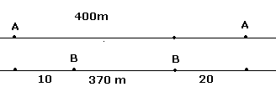

L’automobile A percorre tutto il tratto in 12 s poiché viaggia con velocità di e quindi percorre in tutto

L’automobile B quindi in 12 secondi percorre in tutto 370 m e quindi la sua velocità è di
. Per la seconda richiesta invece di considerare 370m considero 366m.

